LVBV3J0B2KE532248:

Len(data) = 1403209

Cell_num = 160

Time_scale = 2020-07-01 00:00:02~2021-05-31 10:46:29

# 数据清洗：

去空值；

去除电压最大值超过6000和最小值小于1000的行；

去除充电状态小于1和大于4的的行；

去除总电流小于-1000和大于1000的行；

去除soc小于0和大于100的行；

均值滤波；

# 异常处理

标记异常

SOC>80或SOC<30

# 提取安全要素

定义安全要素：250*Vm2+(V+0.35)2

e_v:求速度

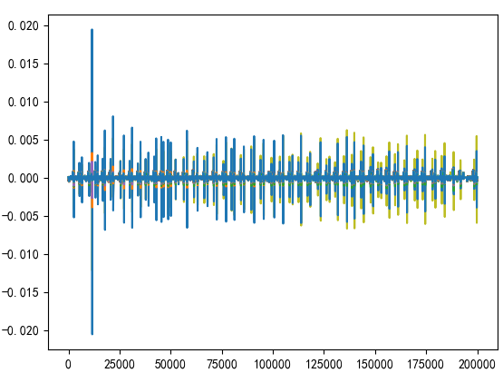

信号放大：

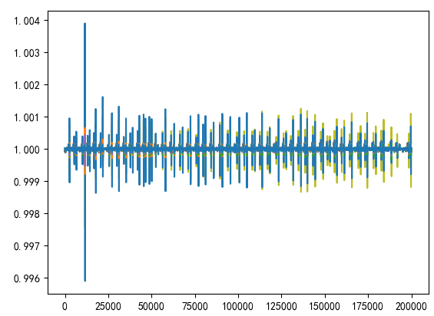

# 安全特征量化：

求方差商一致性：

异常标记处置1：

# 安全状态识别

p=1-λ

q = GetAverFilter(p)

Sp = Σp

